통합 방재 시스템(IDPS) 설명서
요약
본 발명은 통합 방재 시스템 및 그 방법을 개시한다. 즉, 본 발명은 공장 내 설치된 복수의 감지기로부터 이상 현상에 대한 알람을 받고, 이를 3D 도면 위에 시각화하면 사용자가 실시간으로 내부 상황을 모니터링하여 효율적으로 재해 사고 방지를 할 수 있도록한다. 또한, 사용자가 직접 3D 도면을 수정할 수 있도록 하는 것을 특징으로 한다.
배경이 되는 기술
ICT(Information and Communication Technology) 기술의 발전에 따라 매번 인력을 투입하여 관리하던 공장에 감지기를 설치해 재해 사고 발생 시 실시간으로 알람을 받고 그에 대처할 수 있도록 하는 방재 시스템 또한 엄청난 발전을 이뤘다.
하지만, 그동안의 방재 시스템은 화재 혹은 지진처럼 한가지 재해 사고에만 집중하여 각 시스템을 위해 다수의 관리자가 필요하거나 공장 단위의 감시로 건물 내에 정확한 재해 사고 위치를 파악하는 데 오랜 시간이 소요된다는 문제가 있었다.
게다가, 연속 공정의 특성을 갖는 공장의 경우 한 설비의 짧은 장애가 연속되는 모든 공정에서 시간을 지연시키기에, 재해 사고가 일어나기 전 미리 방지하거나 일어난 후 빠른 대처로 공정 지연을 줄이는 방법에 대한 필요성이 증가하고 있다.
해결하려는 과제
본 발명이 이루고자 하는 목적은, 공장을 3D 도면으로 구현하고 공장에 설치된 감지기들과 설비의 계통 정보를 통해 공장 상황을 실시간으로 모니터링하며 재해 사고 방지를 위해 감지기로부터 이벤트 발생 알람이 울린 뒤 빠른 대처를 지원할 수 있는 통합 방재 시스템 및 그 방법을 제공함에 있다.
또한, 본 발명의 또 다른 목적은, 사용자가 3D 감지기 및 설비 객체를 직접 도면에 추가 혹은 제거 할 수 있는 환경을 제공함으로써, 사용자가 편리하게 3D 도면을 수정하고 이를 사용해 공장 관리를 가능하게 하는 시스템 및 그 방법을 제공하는 데 있다.
시스템 구성 실시예
상기 목적을 달성하기 위한 본 발명에 따른 통합 방재 시스템은, 공장에 설치된 감지기 및 설비 시스템(100)과 통합 방재 시스템 서버(200)를 포함할 수 있다.
상기 통합 방재 시스템 서버(200)에는, 시스템(100)으로부터 전달되는 정보를 연계하는 시스템 연계부(210), 실시간 설비 상태정보를 시각화하고 정보를 분석하는 정보 분석 모듈(220)과 웹서비스(230)를 포함할 수 있다.
본 발명과 관련된 일 예로서 상기 정보 분석 모듈(220)에는 머신 러닝을 이용해 알람을 모니터링 화면에 표시해야할 것인지 결정하는 복합 사고 판정 모듈(221)과 알람을 울린 시스템까지의 최단 진입 거리를 계산하는 출동 경로 계산 엔진(222)을 포함할 수 있다.
본 발명과 관련된 일 예로서 상기 통합 방재 시스템 서버의 웹서비스(230)에는, 통합 방재 모니터링 브라우저(231) 및 GIS 2D/3D엔진을 포함할 수 있다. 상기 모니터링 브라우저(231)에는 현 상황을 요약하여 보여주는 메인 화면(231-1) 세부 사항을 보여주는 모니터링 화면(231-2), 가스 대시보드 화면(231-3), 가스 감지기 이벤트 관리 화면(231-4), 통합적인 이벤트 관리 화면(231-5), 객체 관리 화면(231-6) 및 지진계 화면(231-7)이 포함 될 수 있다.
본 발명과 관련된 일 예로서 메인 화면(231-1)은 통합 방재 서버에 가장 먼저 표시되는 화면으로써 미리 등록된 건물에서 발생한 알람 정보를 비롯해 날씨 정보를 나타내고, 메인에 포함된 ‘SMS 전송’에는 사용자 연락처를 검색 할 수 있는 팝업, 텍스트 작성 및 송신을 포함할 수 있다. 최근 발생한 알람은 ‘최근 발생 EVENT’ 아래 최대 7개까지 표시할 수 있고 목록에서 특정 알람 선택 시 해당층의 3D 도면으로 구성 된 모니터링 화면(231-2)으로 이동할 수 있다. 이는 상기 시스템 서버의 웹서비스(230) 왼쪽에 표시되는 복수의 메뉴 중에서 모니터링 메뉴를 선택하고 해당 층을 선택한다면 같은 화면이 표시될 수 있다..
본 발명과 관련된 일 예로서 상기 모니터링 화면(231-2)은 3D 도면을 베이스로 현재 내부 상황을 실시간으로 보여주는 초기데이터 조회, 화면 설정, 감지기/설비 조회, 설비 계통정보 조회, 출동진입로 표현 등이 포함될 수 있다.
본 발명과 관련된 일 예로서 상기 모니터링 화면(231-2)의 초기데이터 조회에는 알람 존재시 조회 된 첫 번째 알람의 감지기 위치를 도면 위에 빨간색 ‘A’ 아이콘으로 표시하는 것과 해당 객체의 상세정보를 나타내는 창을 포함할 수 있다. 상기 객체의 상세정보 창에는 객체의 명칭, 코드, 가동상태 및 위치정보와 출동진입로 표시를 위한 아이콘이 포함 될 수 있다. 출동진입로 아이콘 선택 시, 3D 도면에는 해당 시설물로 접근 가능한 최단 거리 진입로를 계산해 도면 위에 표시할 수 있다.
본 발명과 관련된 일 예로서 상기 모니터링 화면(231-2)의 화면 설정에는 오른쪽 상단의 아이콘 3가지가 각각 나타내는 시설물 표시, VIEW 설정 및 그래픽 설정이 포함 될 수 있고 사용자는 상기 화면 설정을 통해 한 화면에서 사용자에게 보이는 정보의 양을 변경 할 수 있다.
본 발명과 관련된 일 예로서 상기 모니터링 화면(231-2)의 감지기/설비 조회는, 현 화면의 객체를 클릭하거나 화면 일측의 감지기/설비 창에 감지기 코드를 입력함으로써 조회가 가능하다. 계통이 존재하는 설비의 경우 계통 조회 버튼이 활성화되며 선택 시 해당 설비의 계통정보가 팝업으로 나타난다. 계통 조회에는 3D 계통보기, 계통보기, 차트형 계통보기가 포함될 수 있다.
본 발명과 관련된 일 예로서 상기 가스 대시보드(231-3)는 알람/FDC 목록을 조회하고 최대 3개의 차트를 활성화 할 수 있으며, 수신 설정 선택 시 수신 설정 팝업을 통해 실시간으로 수신할 알람 등급 및 위치를 수정하는 것을 포함 할 수 있다. 알람 목록에서 감지기 코드 선택 시 가스 감지기 상세정보 팝업이 호출되고 일/시/분/초 기준으로 차트 표현 및 이력 정보 조회를 포함할 수 있다. 상기 차트는 상기 가스 감지기 이벤트 관리 화면에서 차트 선택 시에도 확인할 수 있다.
본 발명과 관련된 일 예로서 상기 가스 감지기 이벤트 관리 화면(231-4)은 가스 감지기 정보, 알람 이력, 장애 이력 조회 및 가스 등급 관리를 포함 할 수 있다. 상기 알람 이력에는 선택된 위치 조건과 기간 동안 울렸던 알람이 표 형식으로 표시될 수 있으며, 장애 이력 또한 선택된 위치 조건과 기간 동안 감지기가 일으켰던 장애 문제를 목록으로 나타낼 수 있다. 상기 가스 등급 관리 탭에는 가스 코드 별 가스 명과 단위, 등급별 수치를 설정하는 것을 포함할 수 있다.
본 발명과 관련된 일 예로서 상기 이벤트 관리 화면(231-5)은 자동화재 탐지설비/CCTV/Duct 스프링 쿨러/설비/가스 감지 시스템/공기흡입형 화재감지기/누수 감지 시스템으로부터 전송된 모든 알람 상황을 통틀어 확인할 수 있으며, 세부 시스템 선택 시 상세 정보 또한 확인 할 수 있는 이벤트 내역 탭과 사업장에 설치된 감지기 정보를 나열하는 감지기 정보 탭을 포함할 수 있다.
본 발명과 관련된 일 예로서 상기 지진계 화면(231-7)에는, 지진 감지 모니터링 맵, 지진 알람 이력, 실시간 지진 계측 현황을 포함 할 수 있다. 상기 지진 감지 모니터링 맵에는 각 사업장의 위치를 나타내고 사업장 박스 선택 시 해당 사업장의 실시간 지진 계측현황 상세정보와 MMI (Modified Mercalli Intensity), gal 수치를 차트로 표시하는 것을 포함 할 수 있다. 보다 상세한 차트는 지진 알람 이력에서 한 행 선택 시에 표시 되며 해당 사업장의 지진 알람 이력 상세정보와 MMI, gal 수치를 포함할 수 있다. 또한 상기 지진 감지 모니터링 맵 아래에는 지진 위험 단계를 각기 다른 색으로 표시하고 있으며 각 단계를 나타내는 이미지 위로 마우스 커서를 올리면 지진의 영향 범위와 행동 요령을 표시 할 수 있다.
본 발명의 실시 예에 따른 모니터링 및 통합 방재 방법은 통합 방재 시스템 웹서비스(230)에 의해 공장의 감지기에서 울린 알람을 메인 화면(231-1)에서 대략적인 현황을 확인하는 단계; 메인 화면(231-1)의 알람 목록에서 해당 알람을 선택할 때 혹은 상기 모니터링 서버의 메인 화면 일측에 표시되는 모니터링 메뉴가 선택될 때 나타나는 모니터링 화면(231-2)에 메인 화면(231-1)에서 선택된 알람이 일어난 객체의 상세정보를 도면 위에 나타내는 단계 및 후속 조치가 필요한 경우 최단 진입로를 파악하고 관리자에게 SMS를 송신하는 단계를 포함할 수 있다.
본 발명과 관련된 일 예로서 객체 관리 화면(231-6)에는 위치정보 및 시스템 선택 시 해당 위치의 도면을 조회하고, 검색 조건 중 선택한 시스템에 해당하는 미리 등록된 감지기 및 설비의 3D 객체 목록을 표시하고, 객체 배치 및 감지기/설비 조회 및 그리기를 포함 할 수 있다.
본 발명과 관련된 일 예로서 상기 객체 배치는 도면에 추가하고 싶은 객체를 상기 목록에서 선택한 뒤 뜬 팝업에서 위치, 각도, 스케일 수치를 지정하고, 객체의 이름과 코드를 지정하는 것을 포함할 수 있다. 상기 객체 관리 화면의 감지기/설비 조회는 조회된 감지기 또는 설비의 이름/코드/위치/각도/스케일 수치를 수정하는 것을 포함할 수 있다.
본 발명과 관련된 일 예로서 상기 객체 관리 화면(231-6)의 그리기에는 미리 완성된 그림을 업로드 하거나, 도면 위에 직접 사각형 또는 다각형을 그리고, 구역을 나누기 위해 벽을 그리고 라벨을 붙이는 것을 포함할 수 있다.
본 발명과 관련된 실시 예에 따른 3D 도면 수정 및 관리 방법은 통합 방재 시스템 서버에 접속해 로그인하는 단계; 화면 일측의 메뉴들 중에 객체 관리 화면을 선택하고 위치 조건 및 수정할 시스템을 선택하는 단계; 목록에서 원하는 감지기 또는 설비를 선택해 원하는 위치에 배치 후 세부적인 수치를 수정하는 단계를 포함할 수 있다.
신기술의 효과
본 발명에 따른 통합 방재 시스템은 시스템 관리자뿐만 아니라 시스템에 등록된 계정을 가진 사람들은 모두 실시간으로 장소에 구애받지 않고 모니터링 서버에 접속하여 공장 내 감지기 및 설비의 상태 정보를 파악 할 수 있다는 효과가 있다. 또한, 별도의 장비 없이 알람을 울린 센서기의 위치를 3D 도면으로 즉시 파악하고 해당 위치에 대응되는 설비의 실시간 상태 정보를 확인하며 컨트롤할 수 있는 효과가 있다.
또한, 3D 도면에 수정이 필요할 시 직접 객체를 도면에 추가 혹은 제거 할 수 있어 공장 설비를 부분적으로 교체할 때마다 매번 도면을 새로 구축할 필요가 없어 시간을 절약할 수 있다는 효과가 있다.
도면의 간단한 설명
도 1 은 종래의 통합 방재 시스템의 구성도이다.
도 2 는 본 발명과 관련된 일 예로서 설비의 계통보기 화면의 예를 나타낸 도이다.
도 3은 본 발명의 실시예에 따른 사용자의 알람 대처 방법에 관한 흐름도이다.
도 4 는 본 발명의 실시예에 따른 사용자의 3D 객체 관리 방법에 관한 흐름도이다.
도면
도면 1
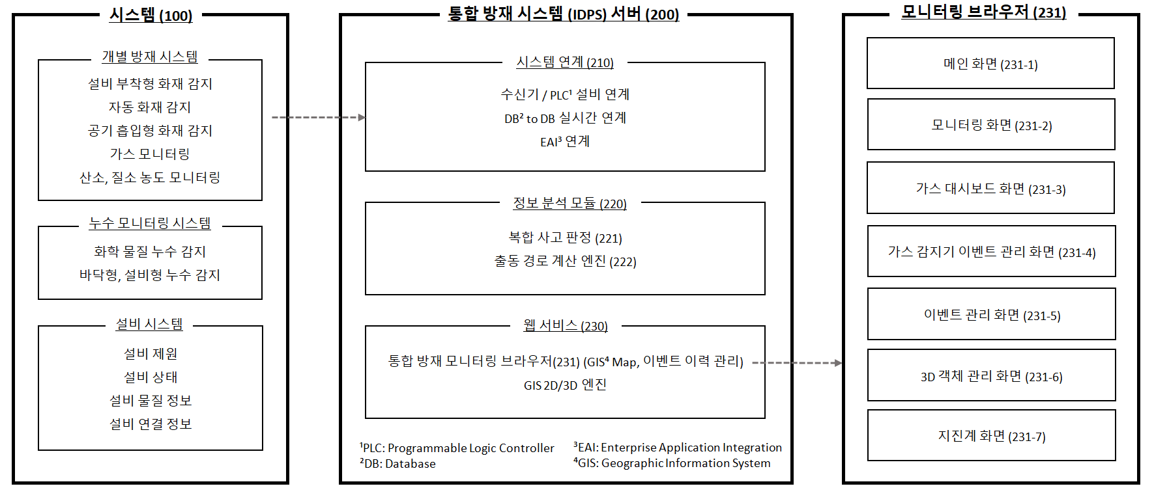
도면 2
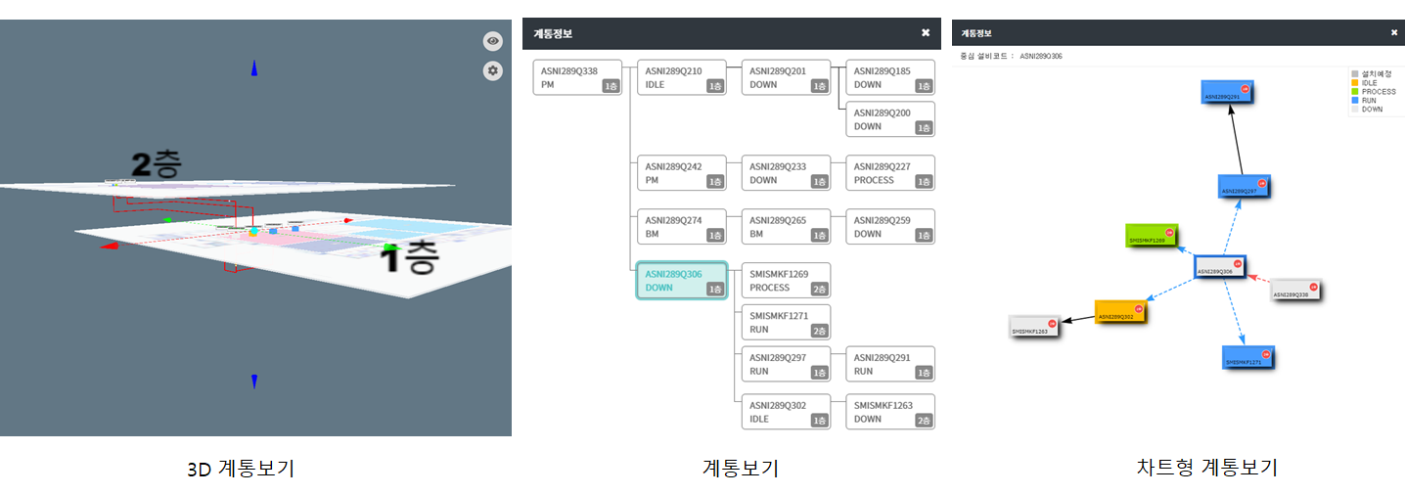
도면 3
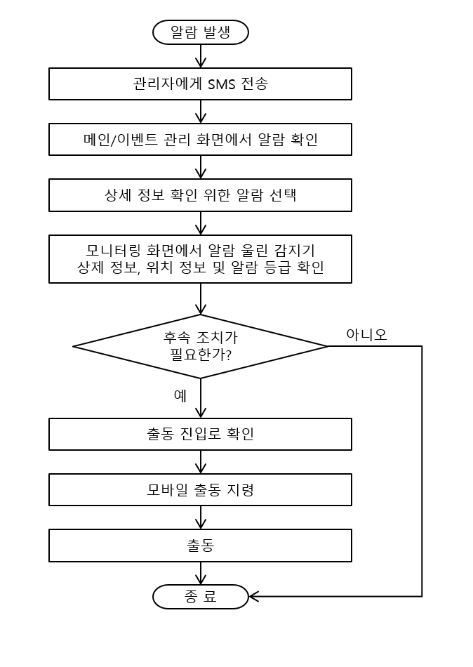
도면 4
